


数字逻辑实验报告

课程名称： 数字逻辑
实验名称： 基于数据流和行为级建模的组合逻辑电路
专业名称： 计算机科学与技术/卓越工程师
小组成员： 刘文越、王子卓、孙翔、康旭
指导教师： 马峻岩

一、实验目的
1. 掌握Basys3开发板4位七段LED数码管显示原理；
2. 基于数据流建模方式实现4位二进制到七段LED数码译码；
3. 基于行为级描述实现4位二进制到七段LED数码译码；
4. 掌握使用多个模块实现复杂的组合逻辑功能。
主要仪器和设备：计算机，Basys3开发板。

二、实验要求
1. Verilog实现16进制-数码管译码（数据流级）
（1）功能要求
① sw0、sw1、sw2、sw3位4位二进制输入，sw0为最低位，sw3为最高位。
② 当sw4-sw0位设置后，四位数码管同时点亮并显示对应的16进制数。
（2）其他要求
① 使用数据流级建模方式实现；使用Logism的组合逻辑分析工具对数码管逻辑表达式进行化简。
② 要求撰写仿真程序，对代码进行仿真测试。
③ 将仿真后的Verilog代码进行综合与实现，并下载到Basys3上验证。
2. Verilog实现16进制-数码管译码（行为级）
（1）功能要求
同“Verilog实现16进制-数码管译码（数据流级）”。
（2）其他要求
① 使用行为级建模方式实现。
② 要求撰写仿真程序，对代码进行仿真测试。
③ 将仿真后的Verilog代码进行综合与实现，并下载到Basys3上验证。
3. Verilog实现复用的数码管显示电路
（1）功能要求
① sw0~sw3，sw4~sw7，sw8~sw11，sw12~sw15为四组四位二进制数，数字编号小的为低位，编号大的为高位。
② 当btnU按下时，sw0~sw3的数值在第0个数码管中显示, 其他3个数码管熄灭；当btnL按下时，sw4~sw7的数值在第1个数码管中显示，其他3个数码管熄灭；btnD按下，sw8~sw11的数值在第2个数码管中显示，其他3个数码管熄灭；btnR按下，sw12~sw15的数值在第3个数码管中显示，其他3个数码管熄灭。
③ 实例化1个16进制-数码管译码模块。
④ 实现1个N位宽4选一数据选择器，默认位宽为4；通过4位4选一多路选择器实现四组sw到对十六进制-数码管译码器的复用。
⑤ 实现4线-2线优先编码器（最大值输入优先），2位编码器输出连接到④中4选一数据选择器的数据选择，btnU、btnL、btnD、btnR分别连接编码的0，1，2，3输入端。
⑥ 实现一个2线-4线译码器，低电平输出有效，译码器输出连接Basys3数码管的位选位，输入与⑤中的4线-2线优先编码器输出相连。
（2）其他要求
① 使用Logisim自带模块，在给定的logisim_basys3.circ上实现上述功能。
② 要求撰写仿真程序，对代码进行仿真测试。
③ 将仿真后的Verilog代码进行综合与实现，并下载到Basys3上验证。

三、相关外设接口及原理
1. Basys3开发板拨码开关原理图及简介
拨码开关的电路如图3-1所示。当开关打到下档时，FPGA对应引脚输入为低电平；当开关打到上档时，FPGA对应引脚输入为低电平。
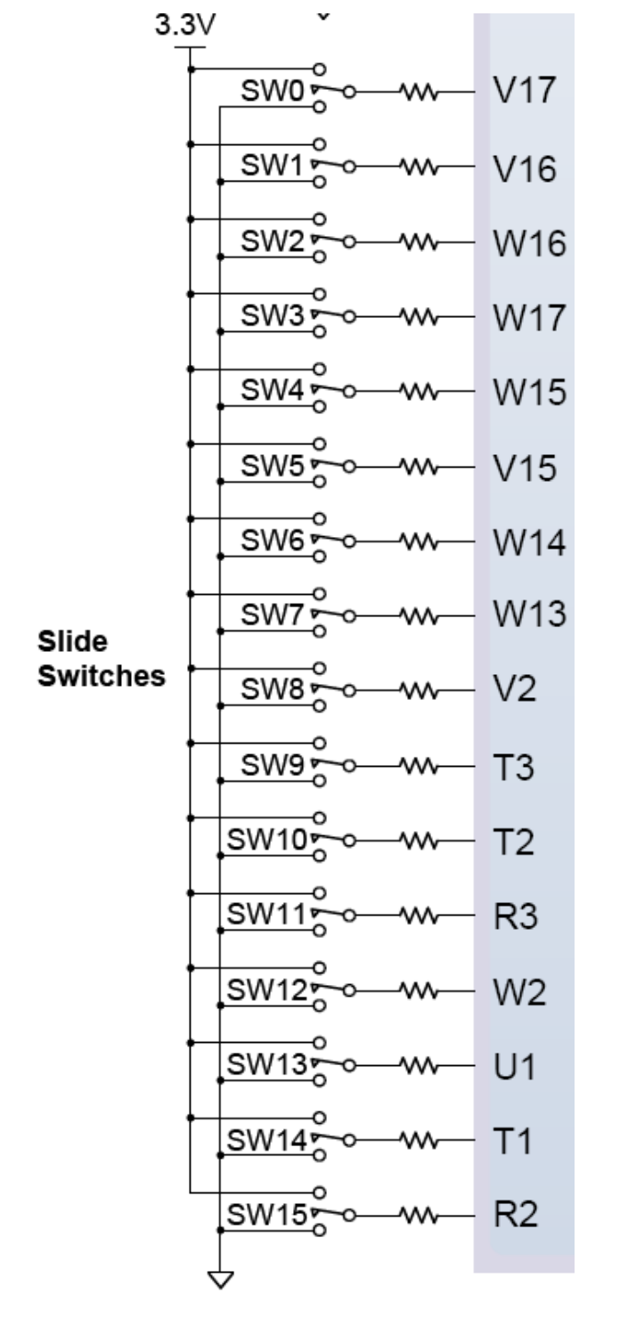
图3-1 板拨码开关原理图
2. Basys3开发板数码管电路原理图及简介
数码管显示部分的电路如图3-2所示。这里是四位带小数点的七段共阳数码管，当相应的输出脚为低电平时，该段位的 LED 点亮。位选位也是低电平选通。图3-3位数码管的十六进制数表示。表3-1为共阳极数码管十六进制显示真值表。
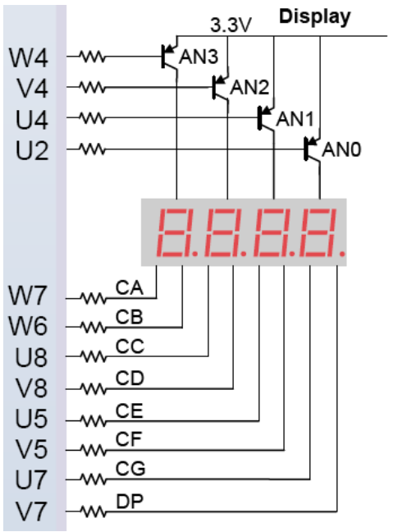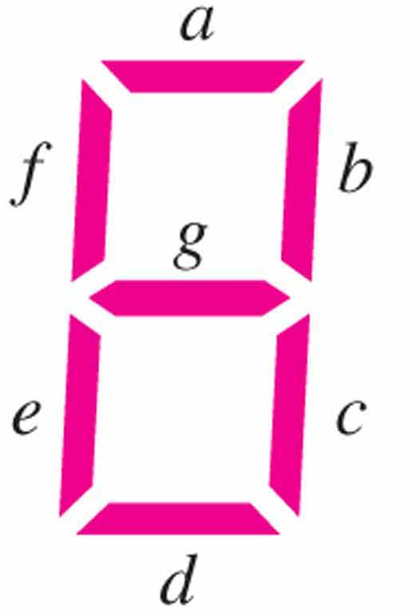
图3-2 四位数码管电路原理图
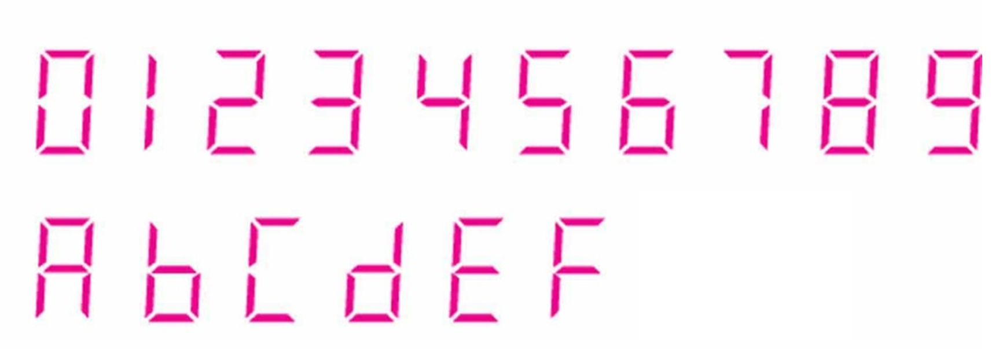
图3-3 数码管十六进制数表示
表3-1 共阳极数码管十六进制显示真值表
X | a | b | c | d | e | f | g
0 | 0 | 0 | 0 | 0 | 0 | 0 | 1
1 | 1 | 0 | 0 | 1 | 1 | 1 | 1
2 | 0 | 0 | 1 | 0 | 0 | 1 | 0
3 | 0 | 0 | 0 | 0 | 1 | 1 | 0
4 | 1 | 0 | 0 | 1 | 1 | 0 | 0
5 | 0 | 1 | 0 | 0 | 1 | 0 | 0
6 | 0 | 1 | 0 | 0 | 0 | 0 | 0
7 | 0 | 0 | 0 | 1 | 1 | 1 | 1
8 | 0 | 0 | 0 | 0 | 0 | 0 | 0
9 | 0 | 0 | 0 | 0 | 1 | 0 | 0
A | 0 | 0 | 0 | 1 | 0 | 0 | 0
B | 1 | 1 | 0 | 0 | 0 | 0 | 0
C | 0 | 1 | 1 | 0 | 0 | 0 | 1
D | 1 | 0 | 0 | 0 | 0 | 1 | 0
E | 0 | 1 | 1 | 0 | 0 | 0 | 0
F | 0 | 1 | 1 | 1 | 0 | 0 | 0
3. Basys3开发板按键电路原理图及简介
按键部分的电路如图3-4所示。Basys3开发板上配有5个按键，当按键按下时FPGA 相应输入脚为高电平，否则为低电平。
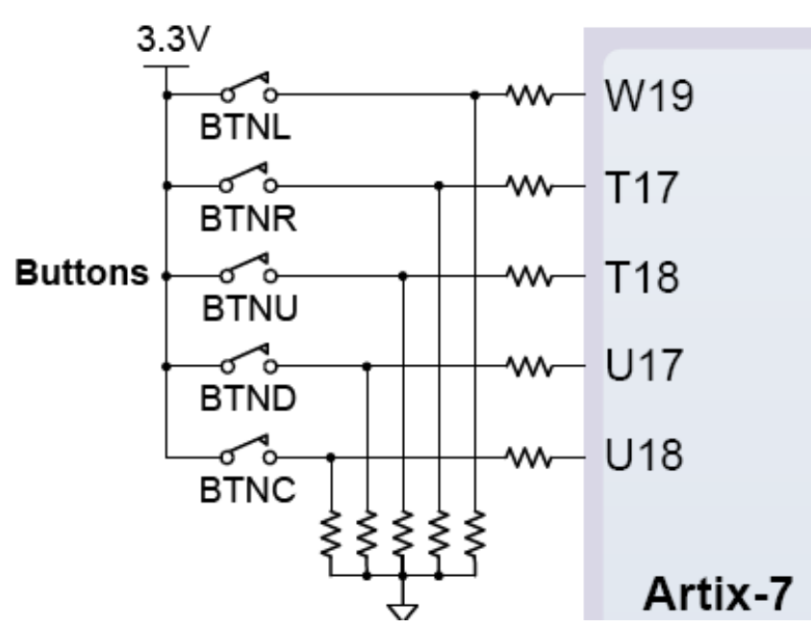
图3-4 按键电路原理图

四、实验步骤及关键代码
1. Verilog实现16进制-数码管译码（数据流级）
（1）7段数码管译码输入输出信号真值表
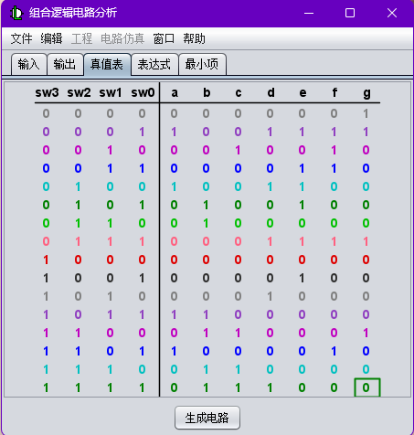
图4-1 7段数码管译码输入输出信号真值表
（2）Logisim组合逻辑分析工具的卡诺图化简
- a = ~sw3 ~sw2 ~sw1 sw0 + ~sw3 sw2 ~sw1 ~sw0 + sw3 ~sw2 sw1 sw0 + sw3 sw2 ~sw1 sw0
- b = ~sw3 sw2 ~sw1 sw0 + sw2 sw1 ~sw0 + sw3 sw1 sw0 + sw3 sw2 ~sw0
- c = ~sw3 ~sw2 sw1 ~sw0 + sw3 sw2 ~sw0 + sw3 sw2 sw1
- d = ~sw3 ~sw2 ~sw1 sw0 + ~sw3 sw2 ~sw1 ~sw0 + sw2 sw1 sw0 + sw3 ~sw2 sw1 ~sw0
- e = ~sw3 sw0 + ~sw2 ~sw1 sw0 + ~sw3 sw2 ~sw1
- f = ~sw3 ~sw2 sw0 + ~sw3 ~sw2 sw1 + ~sw3 sw1 sw0 + sw3 sw2 ~sw1 sw0
- g = ~sw3 ~sw2 ~sw1 + ~sw3 sw2 sw1 sw0 + sw3 sw2 ~sw1 ~sw0
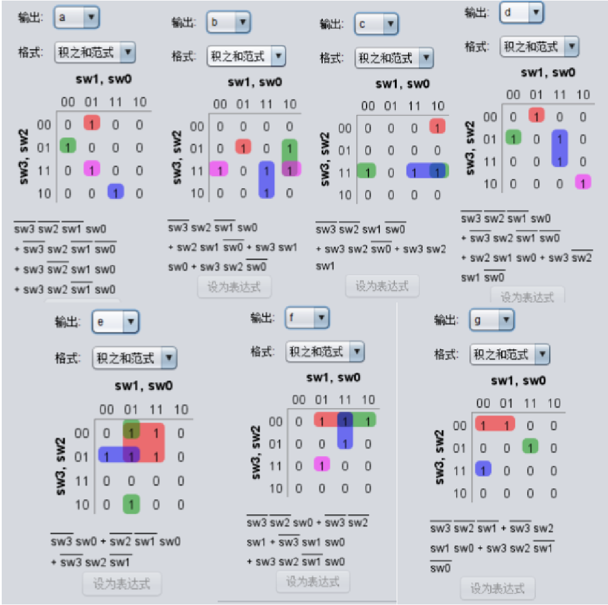
图4-2 Logisim组合逻辑分析卡诺图化简
（3）主要模块代码
（4）仿真测试代码
（5）仿真波形图
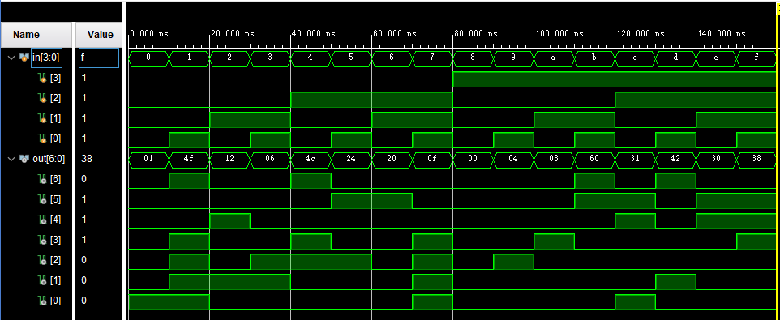
图4-3 7段数码管译码仿真波形图
（6）开发板测试照片

2. Verilog实现16进制-数码管译码（行为级）
（1）主要模块代码
（2）仿真测试代码
（3）仿真波形图
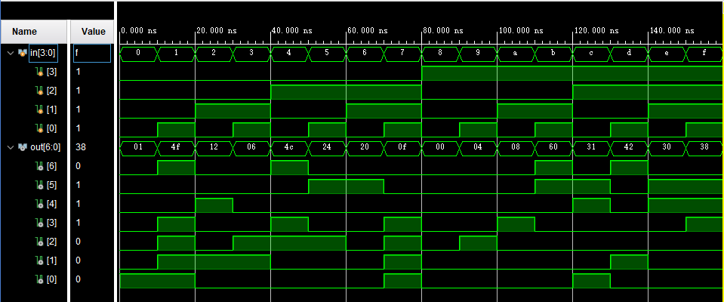
（4）开发板测试照片

3. Verilog实现复用的数码管显示电路
（1）绘制各模块连接的逻辑框图
（2）主要模块代码
（3）仿真波形图
（4）开发板测试照片

附格式要求说明：
使用Office撰写（学校有正版授权）避免格式混乱。
正文要求：中文宋体，英文Times New Roman，小四，1.5倍行距，首行缩进2字符，段前段后0行。
版面要求：不要大量留白，调整图片大小及位置。
表的要求，题注在表上方居中，宋体，五号字，加黑，按一级标题编号，文本单倍行距。
逻辑框图绘制使用Visio或这PowerPoint绘制，然后全选复制粘贴到Word中。
图标题要求：宋体，五号字，加黑，按一级标题编号。
代码要求：字体Consolas，五号字，1倍行距；也可以截图展示。
module mux (
input sel,
input d0,
input d1,
output y);

assign y = sel?d1:d0;
endmodule

